第五章 玩转亚马逊广告（上）-- 亚马逊高阶训练营笔记分享
1_广告打法策略.docx
第五章 玩转亚马逊广告（上）-- 亚马逊高阶训练营笔记分享(大卖家 James)
广告表现指标ACOS

第五章 玩转亚马逊广告（上）-- 亚马逊高阶训练营笔记分享(大卖家 Owen)

第五章 玩转亚马逊广告（上）
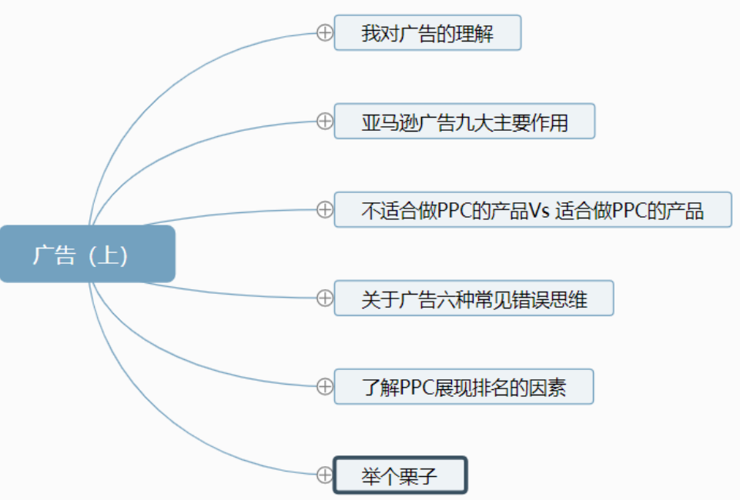

http://naotu.baidu.com/file/22d19bb525c3076cc3626aba82b2f9bf?token=26a31d9b2fbb0ec1
思维导图下载链接

1 我对广告的理解
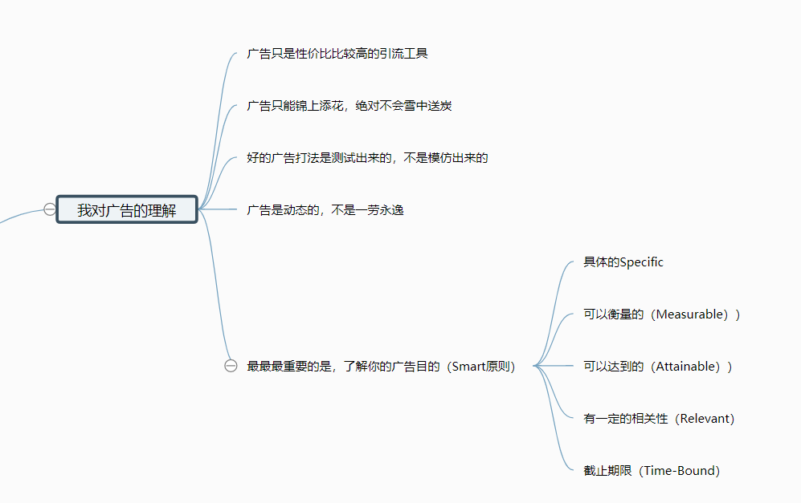

1. 广告只是性价比比较高的引流工具

1.2 广告只能锦上添花，绝对不会雪中送炭
根本还是在于产品的需求。亚马逊其实是一个利润率很高广告公司。

1.3 好的广告打法是测试出来的，不是模仿出来的
听到别人的打法不要盲目模仿，我们要了解别人打法背后的逻辑和原因。
适合自己的才是最好的广告。每个人产品都不一样。比如有的人只做Asin定投，他的产品就注重关联流量。

1.4 广告是动态的，不是一劳永逸
我们千万不要觉得开了广告就可以一劳永逸,它是动态的。
第一，亚马逊平台广告在不断学习；
第二，广告有外界的因素干扰，包括你自己的listing表现。如果广告效果不好之后，我们要去考虑到底是哪些因素影响了。

1.5 最最最重要的是，了解你的广告目的（Smart原则）
开广告要赚钱就是一个很错的目的。
1）target：首先要有一个具体的目标，比如说我的自动广告就是要跑词。还是打曝光（提高品牌知名度）， 打转化 （增加订单和收入，提高利润）
2） 可衡量的，比如说我要通过点击率来衡量我的主图行不行，通过我的曝光去衡量出价够不够。 通过我的转换率去衡量我的这个词行不行。
3）可达到的。不可能说我的预算给5美金，希望它出100美金。
4）相关性。一定是要和广告相关的，如果你测试某一项指标，那么一定要有相关的反馈数值。比如主图，CTR可以测试出来。流量，impression可以测试出来。词的转化率，conversion rate。
5）期限。我们要给自己一个测试期限，比如这个自动广告组我们测试时间是一周，那么一周以后我们一定要去复盘。不然广告就会无意义的跑下去。

了解自己的目的，给自己设置一个计划，才能更好优化。

2 亚马逊广告九大主要作用
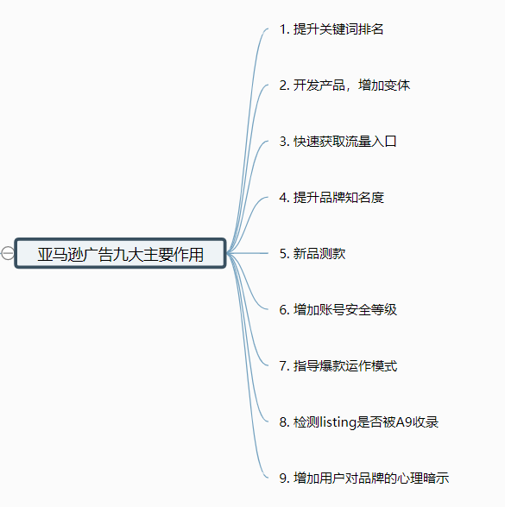

2.1 ①提升关键词排名。累积出单量可以提升排名

2.2 ②开发产品，增加变体。
比如广告出现大量儿童台灯，这时候我们是不是可以去考虑开发这个产品。

2.3 ③快速获取流量入口
SP-关键词，Auto广告—人群标签，SB，SBV，SD广告分别获得不一样的流量入口。

2.4 ④提升品牌知名度
不会立马产生销售额，让人产生印象。比如说脑白金案例

2.5 ⑤新品测款
五个颜色如何测款？把5个不同的颜色分别开最大的词（精准手动广告），保证标题，文案都一样，只是颜色不一样。 看数据确定哪个是最好的。
测款Acos可能很高，但是我们的目的是测款，所以没关系。

2.6 ⑥增加账号安全等级
新店铺不开广告就刷单，很容易出问题，要给亚马逊交些保护费先。

2.7 ⑦指导爆款运作方式
爆款：稳定出单，能赚很多钱。很多产品很依赖广告，占比多，三个月之后发现广告出单占比还是60%-70%，那么我们就能判定这个产品其实不太适合我们作为爆款去推。因为现在广告越来越不可控，恶意竞争太多。如果说我们一款产品严重依赖于广告的话，我建议大家可以把它的定位修改一下，它可能就不太适合作为爆款去推。现在这个时候，很多大卖家都在清货，如果我们还去和他们pk广告，产品会很难赚到钱，很被动。

2.8 ⑧检测listing是否被A9收录
跑出来的关键词是不是正确？不正确就删除文案里面的词。看我们的主图，点击率高不高，不高的话就开始优化。我们的标准低于0.3%就要优化。
广告可以加速listing在亚马逊上面的识别，特别参数完整的时候。

2.9 ⑨增加用户对品牌的心理暗示
这里重点讲的是头条广告。它不是出单的，不是用来推排名，用户点击头条广告进入店铺之后再购买。这个对关键词是没有权重加成的。它的主要目的是增加用户对你品牌的心理暗示。

3 不适合做PPC的产品VS 适合做PPC的产品

3.1 不适合做PPC的产品
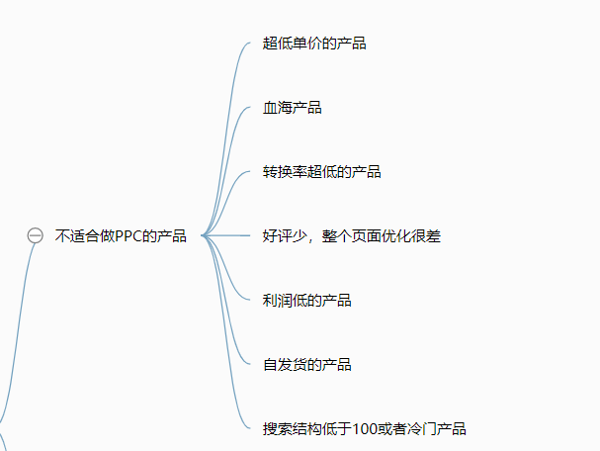

3.1.1 ①超低单价的产品
跑了一周后，去看下总花费除以出单数，计算出每单广告费用。如果大于利润，那么通过广告去增加排名是不划算的，还不如降价做deals。做的低价产品，一定要确保转化率是极高的，这个其实比较难，但是高转化率可以降低单个出单的广告花费。

3.1.2 ②血海产品
比如吉祥三宝，没有其他资源的话，通过广告想推起来是很难的。血海类目，如果目标降低5单10单，找一些小差异的需求点切入，也是可以做的。

3.1.3 ③转化率超低的产品
转化率低开广告，会越打越差，质量得分越来越差。

3.1.4 ④好评量少，整个页面优化很差。
比如昨天的Car Cover，大家都是几千的Review，我们去站内广告推，很大程度是竞争不过的。页面优化完之后给同事看一看，如果同事都觉得很丑，那么你去开广告也是不行。基本上是给别人送流量，因为你的页面下有别人的链接，别人和你一比好很多。那么流量就到别人那里去了。

3.1.5 ⑤利润低的产品
比如每天出1000单，但是一个月利润才几千美金。如果此时来了差评或者被人恶搞，资金就很容易出问题。如果没有利润的时候，不要太依赖广告。
有的卖家价格很低，还在开广告，别人的目的是为了做销量去上市，不是卖货赚钱。我们要选择合适的卖家作为参考对象。

3.1.6 ⑥自发货的产品
如果整个类目都是自发货的产品，那么可以考虑开。

3.1.7 ⑦搜索结果低于100或者冷门产品
用关键词超链接送测，也能快速推动排名，没必要浪费这个钱。

3.2 适合做PPC的产品

3.2.1 ①客单价高
打出来的Acos非常漂亮

3.2.2 ②高利润的产品
不代表高客单价，比如线材10美金，成本在2RMB。利润可以控制在6美金左右，再加上高转化率50%，所以CPC 3.5美金都可以扛得住。
低客单价可以随时空运的产品，某种情况下比海运更加舒服今年。

3.2.3 ③多变体产品
10个链接产品如何开广告？
2个策略，如果都合并一起了，建议只开20%，其他的开Auto捡漏。对于Auto广告，大家要有个标签意识在里面，标签是根据Auto广告去发散的，我们开一点点捡漏，0.2,0.3,0.4去不断测试，直到跑出数据为止。
如果不合并的话，分别开10个广告Group去砸一个词。如果这个词开的很高，基本保证前十的广告坑位都是你家的产品，达到霸坑位的效果。缺点是营销费贵。

3.2.4 ④自主研发，微创新产品
市场上有需求的微创新产品。去开广告点击转化都会不错。微创新可以，但是不适合做独一无二的产品，亚马逊不适合，失败率很高。因为我们不知道市场需求，要花很高的营销成本去教育市场。独一无二的产品在Kickstarter和其他众筹平台很适合。

3.2.5 ⑤高新科技产品
如果我们的产品不适合打广告的话，那么不要去死磕。我们可以采取其他方法，比如说放量补单，比如说折扣去提高BSR，秒杀，deals或者大额Coupon等。

亚马逊推广费越贵，亚马逊回款就越少。正常来说回款资金应该是占你销售额减去广告费，减去派送费，减去所有的平台费用那部分钱的40%-60%。这个回款率是比较正常的。如果是低于这个值的，需要去优化广告预算，如果不去优化的话，你的店铺回款率会很累，你的钱会永远出不来，会做的越来越有压力。这时候我们要去关注每个月回款金额的比例是多少，如果低于40%是不健康的。

4 关于广告六种常见错误思维
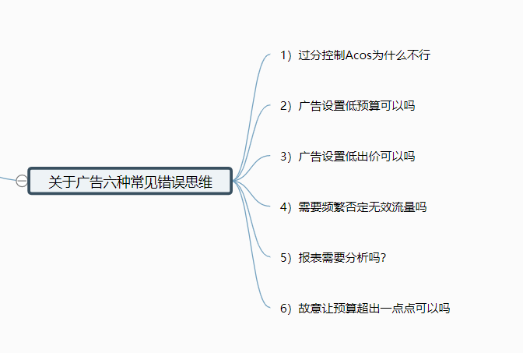

4.1 ①过分控制Acos为什么不行
后期稳定以后一定要看ROI，投入产出比。比如说我是10美金的产品，一单有4美金利润，但是我广告是3.5美金，Acos 35%，那么是划算的。如果是100美金产品，利润10美金，但是广告费10.5美金，那么是不划算的。唯一指标是ROI
同时如果用Acos去控制，会导致运营不敢打广告。如果产品是很给力的，不开广告会把市场贡献给竞争对手。

4.2 ②广告设置低预算可以吗？
自动广告开50组，每个从0.1往上调，最多开到0.5美金。但是如果此时别人都开到2美金了，那么你这个推广方法肯定是无效的。不管听到哪些知识点，我们要保持理性怀疑的思考，为什么要这样，有什么依据支撑。

4.3 ③广告设置低出价可以吗？

4.4 ④需要频繁的否定无效流量吗
有些人不否定，1）不知道怎么做 2）不想做。

否定频率多久才okay。你的词不正确的可以天天做否定。正常的频率，一定要给7天时间，最长不要超过14天。SP广告有7天归因，每天的数据有小幅度修正。每天去下载报表分析可能数据会不准。
我们自己公司内部一般是周二下午3点之后去下载否定上一周的数据（不包含周一），放下其他工作去优化广告。提高效率，养成习惯。
提前做否定：在广告的时候，会出现Suggestion，出现了一些不相关的词语或者大词，为了控制成本，我们也是可以先提前否定。比如卖紧身衣的，出现了women clothes 这样的词语。

4.5 ⑤报表需要分析吗？
有的同学不去看ST Report，位置表现，广告推广报告，购买报告，只凭感觉去优化广告，这样没有数据支撑，不okay。

4.6 ⑥故意让预算超出一点点可以吗？
如果说你是一个不敢烧广告的卖家，我是一个敢烧的。你觉得平台会给谁更高的一个权重。
补充知识点：断货了广告不展示，但是如果我们开了预售功能，它是会有购物车的，虽然断货了。广告又跑出来了。这个时候要去修改三个时间，让流量进不来。

5 了解PPC展现排名的因素
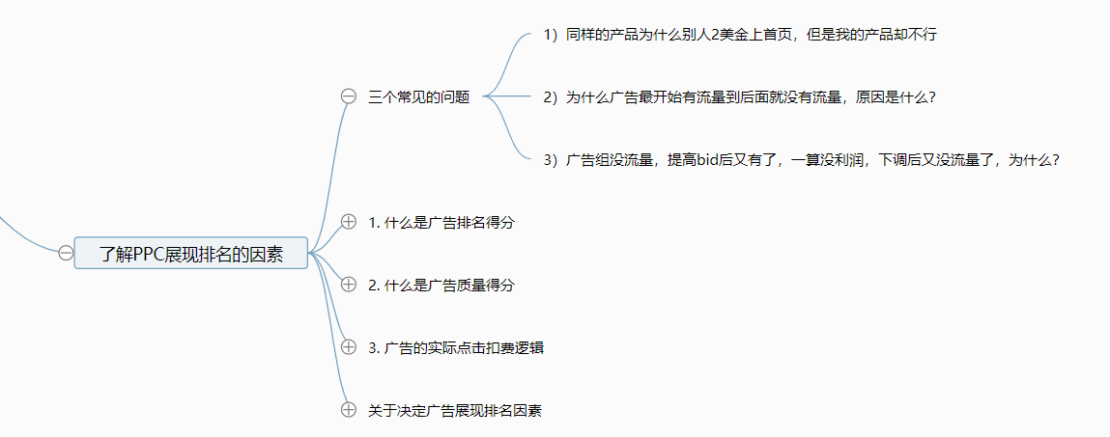

首先我们要来了解一下这些知识。

5.1 ①什么是广告排名得分
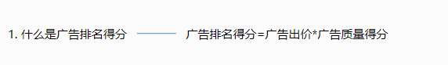
广告排名得分=广告出价*广告质量得分

5.2 ②什么是广告质量得分
广告质量得分=转换率+点击率+广告历史表现+相关度+类目节点

新品的广告质量得分是无限大的，不是0。利用这个优势，一开始我们可以开很低的捡漏广告。或者一上来开高价，提高质量得分。

- 转化率：好评数量，价格，核心卖点，基本影响了80%的比例。A+，QA，主图第二,三张，Best Seller，促销，Coupon等等
- 点击率：主图 80%，价格不会影响点击，买便宜的人，很少会点贵的，因为这个价格不是它能接受的。点进来的大多数是你的目标受众人群。我们的定价决定了我们的客户人群。低价吸引的就是低价的消费人群。某种程度上，定高价反而屏蔽了不是你目标的客户。
还有其他的因素，Coupon，标题核心卖点，deals标签，亚马逊专享折扣等等

- 广告历史表现：
新品无限大
- 相关性：关键词，目标人群，类目节点等
- 类目节点：如果类目节点错放，会影响广告的发散，会没有什么数据。

5.3 ③广告实际点击和扣费逻辑
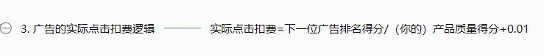

实际点击扣费=下一位广告排名得分/（你的）产品质量得分+0.01

为什么有的人经常点你的广告。因为他想把你的排名得分拉低。
我们想办法提高自己的质量得分。
有的人公众号分享，0.05美金也可以上首页，其实他们有自己的刷单系统，通过黑科技。所以有的大卖在首页其实广告的费用也很低，因为他们会去干预质量得分。

第一章我们讲过自然位排名一定是以转化率为主。比如说我出90单，你出100单，但是我转化率比你高，那我还有会机会排在前面。但如果是广告呢？新品前两个月，大家觉得是转换率影响大还是点击率大？

举个例子，假如你我都是做蓝牙音响的新品。你的关键词展现1w次，点击一次，购买一次。转化率是100%。这张情况亚马逊大概率是不会把你的产品推上去的。另一种情况，我的关键词展现1000次，点击1000次，购买一次。我的转换率是0.1%。
前期由于新品数据不够多，亚马逊会提高我们点击率的表现。有些竞争红海产品，有些卖家一上来就猛开广告，但是他的新品有评论（通过合并评论，僵尸链接，或者自建评论库方法）。遭遇到竞争对手恶搞，不断的点击，反而把他的排名点上去了。也有这种情况的。

所以对于新品来说，曝光和点击率更重要而不是转换率。到了后期，转换率会修正ECR，后期会主要看转换率。因为点击率高，系统会觉得这个产品比较精准，推送的流量比较相关，默认觉得我们的产品和这个词是相关的，符合客户的预期，这时候我们的campaign质量就很高。但是两个月后，转化率也一定要提高。所以如果新品主图不okay，赶紧去换。

5.4 ④关于决定广告展现排名因素
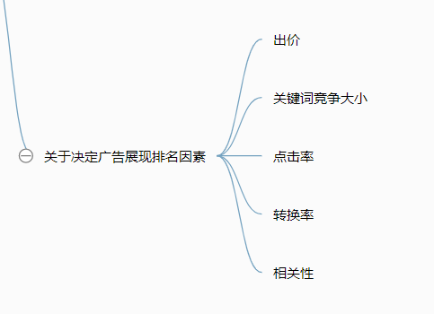

5.4.1 出价
新品采用高价策略（listing优化好）或者低价捡漏策略

5.4.2 关键词竞争大小
别的卖家历史累积很好，我们排到前面的机会就会很小。怎么判断竞争对手的历史数据累积？

ABA反查对手。我们可以把每一个月的数据下载下来。我们看每个月这个词的前三位有没有变动。看他们三个有没有对这个词做刻意的卡位，他们三个有没有在不断的累积这个词的历史权重。

我昨天在埋词的时候，放弃了100%点击和100%转换的词语。一个是他们可能在恶搞，第二个是他们可能累积的权重已经很高了。

昨天有个同学分享的思路也很好，通过ABA去反查这个类目大家对关键词的运营强不强，因为有的公司是不强的，他们只是靠运气和时间累积上去的，但是他们对守词，卡位没概念，那这个时候可以成为我们运营去突围的一个手段，突破口之一。

5.4.3 点击率
如果说点击率很低，会影响关键词的展示，亚马逊以为我们的词相关性不高。

5.4.4 转化率
两个月后会修正点击率，慢慢累积影响我们的广告质量得分。有的campaign数据很差，关掉，重开，数据又好了一阵子接着又不行了。其实这个是在解决广告质量得分的问题，但是没有解决到根本原因。新的Campaign会重新计算，但是这样会很难超越其他竞争对手，因为别人累积的数据慢慢越来越多。

转换率（9个因素）告诉用户
亚马逊发现影响转换率的因素，包括评论，图像质量和价格。对于卖家来说，保持价格竞争力以维持良好的转化率至关重要

- ①Product Rank 产品BSR 销售排名，BSR只和销量有关， BSR 排名，也是最重要的排名因素之一。 排名越高=系统分配的流量越多=销量越多 New Release :新品榜单对助推新品有一定的流量加权。 ECR (Add to cart/Most Wished/Gift Idea/QA)增加 ECR(Expected Conversion Rate) ECR (Expected Conversion Rate)商品的预期转换率 (Add to cart/Wish List/Gift idea/QA)
- ②Review 评论质量，数量，卡位 以及最近的评论
- ③QA Question and Answer QA板块列在产品页面的顶部，并转化中发挥重要作用，适当的布局能极大影响转换率，以及新品ECR指标，页面停留
- ④Image size and quality 不符合规则的图片不会被展示出来。只有像素不低于1000像素才能有放大镜功能，第二张和第三张图影响转换率最大，第一张完成点击作用
- ⑤Price 作为最重要的“buy box”因素之一，产品价格也会极大地影响转化率和销售量 做优惠券，折扣，promotion，专享折扣，站外，临时促销价格，秒杀 亚马逊推荐的流量，你的流量布局，人群标签，都会给你产品打标签的，神奇的象限，大的的品牌 关键词比较多，核心关键词占的流量比较少，根据价格去推送不同的人群
- ⑥变体 parent-child products 给客户提供更多选择性，符合亚马逊客户至上的宗旨衷指，同时也能累计评论，提高评论基数。
- ⑦页面停留和跳转率 亚马逊认为客户在你listing上花费的时间将显示亚马逊对你的产品有多感兴趣。
- ⑧Listing完整性 根据BTG和style guide，尽可能完善后台需要填写的每一处信息，正确，真实
- ⑨Listing包装 写法是否符合当地语言逻辑写作功底以及对产品的熟悉度 眼前一亮的风格和设计（符合语法逻辑的排序更受系统欢迎）
这个包装不是产品的包装，而是LISTING包装。 写法是否符合当地语言逻辑写作功底以及对产品的熟悉度 眼前一亮的风格和设计（符合语法逻辑的排序更受系统欢迎）

5.4.5 相关性
通常情况长尾词的转换率比较好，因为搜这么长的词目的一般是比较明确，相关性很高。 我们也要通过品牌+大词这样的打法去增加品牌相关性。

相关性（7个因素）告诉系统 告诉A9系统何时考虑将您的产品页面用于搜索结果的因素，要排名更高，产品必须具有相关性。
- ①Title ，Indexing权重最高 既要满足searchable,也要满足 readable不要只是填充关键词。提出核心的卖点唯一性，能极大增加点击率和转换率。 （不要尝试欺骗系统，会被暗中处罚）一定要创造需求并不是仅仅满足需求
- ②Key Features/ bullet points适当买入关键词不要堆砌关键词 不同品类的书写风格不一样，可以参考style guide书写建议。
- ③Product description补充卖点说明，同时包含关键词。不可以不写或“随便写”，因为出色的产品说明将提高您的客户参与度和转化率。
- ④Brand and manufacturer part number如果是品牌卖家，标题中一定要包含品牌。这有助于买家按品牌名称搜索到你的产品。配件产品一定要加上匹配的型号或品牌。
- ⑤Specifications 在”规格“部分，需要列出产品的使用技术和外观参数细节，包括尺寸，颜色，运输重量，颜色等。主要能展示listing的专业性和品牌的”真实性“
- ⑥Category and sub-category 分类，类别，设置产品列表时，选择与产品最相关的类别。
- ⑦Search terms
亚马逊有权在检索商品时不使用卖家提供的所有关键词。不使用所有关键词的原因包括但不限于：搜索运算效率，对购物结果的潜在操纵，不相关的搜索词以及具有攻击性或非法的用词。
之前的权重排名：标题>5点>长描述>ST，现在是标题>ST>5点>长描述 亚马逊有权在检索商品时不使用卖家提供的所有关键词。不使用所有关键词的原因包括但不限于：搜索运算效率，对购物结果的潜在操纵，不相关的搜索词以及具有攻击性或非法的用词。

思考：
在对应的转化率下面都会有一个最大销售额和最低TACoS。 怎么可以提高自然出单占比呢？广告订单占比过高的原因有哪些？

提升自然单占比这个要从整个类目流量的构成角度来考量，如果说本身类目流量就比较集中的，然后你的大部分订单来源都是那么几个关键词，这个你要直接从削减花费的角度来吧TACoS做低基本很难，这个时候你反而要推本身流量就在中腰部的那些关键词，先把这部分关键词的排名往前推，来达到降低TACoS的目的。以及每个不同的产品，在对应的转化率下面都会有一个最大销售额和最低TACoS。 关键词按流量头部 中腰部 底部，大词流量较难进攻 腰部 长尾词 （头部词 、腰部词 、长尾词 数量占比） 我们都知道产品的自然流量主要来源于搜索页面，ASIN页面，如果产品的listing相关性不够高，文案埋词不够的话，那么也导致了产品开启了广告之后，流量不够精准，自然而然转化也是差的。核心的逻辑是，要确保我们的listing的标题，文案，详情描述的相关性足够高，只要我们的listing相关性做的好，做的足够好，那么基本listing的转化就不会差到哪里去，转化率会更高。在listing的转化率很高的情况下，那么我们才可以逐步降低广告的预算，广告的竞价，自然流量才会稳中上升。因为我们大家都知道如果没有自然流量的情况下，ACOS是非常难以压低的。所以，要检查分析自己的listing的相关性是否足够高？关键词是否尽可能的覆盖？我们在编辑listing的时候，我们通过筛选收集来的相关性高的关键词，把流量高的词都一一按照顺序给埋到listing中，listing的标题和文案中，后台ST中，从而达到大大提高listing相关性的作用。随着listing的历史销量和历史权重的上涨，出单词的权重的上涨，listing的转化率持续上涨，良性循环，越来越好。那么随着关键词的自然排名的上涨，listing的自然流量不断增大，那么自然而然产品的自然订单占比也在不断增大。在这同时，你的产品的排名也是持续上涨的趋势，所以自然流量会提升的很快。因为我们都知道产品的排名越靠近头部排名区域，产品的自然流量很大。马太效应，强者恒强。其实两大核心点就是listing的相关性和转化率。listing的相关性高，转化率高，那么自然而然你的产品的销量和排名是处于持续上涨的趋势，也就是说，你想要的都会有！https://www.kchuhai.com/ask/view-31506.html
应该如何去提高自然订单占比呢？第一步listing关键词相关性 文案埋词，让更多流量过来，来到这个页面上， 第二步 转化， 外部 内部，外部环境竞品，市场需求，有没有差异，创意 对比价格有没有优势，内部 广告显示要素页面上 客户能看到的一切，影响客户的主图片 标题五点描述 评论评分 QA 视频 价格

关键词价值 关键词竞争格局分析 ：1，流量位竞品数 2，流量位竞争格局Sif使用图文教程

5.4.6 用户满意度
如果上来评分差，这样的listing做广告是很累的。如果没有测评，我们要去及时的催评。让亚马逊知道我们的产品在用户满意度这个指标上是okay的。

5.4.7 永远保持广告开启的状态，always on。
会发现断货之后，再开起来，接不上原来的效果。因为广告发散是根据购物车来的。另外有些同学跟卖的时候没有及时把新的SKU添加到广告组里面，广告的效果表现也会不好。

关键词的权重是跟Asin走的，不管你下面有多少个跟卖，我都是跟着Asin走的。但是广告的累积权重是跟着SKU走的，如果你有新的跟卖，新的SKU，一定要把它添加到广告Campaign里面。Campaign是单独的核算机制，但是也会综合影响整个listing。

关键词自然排名因素

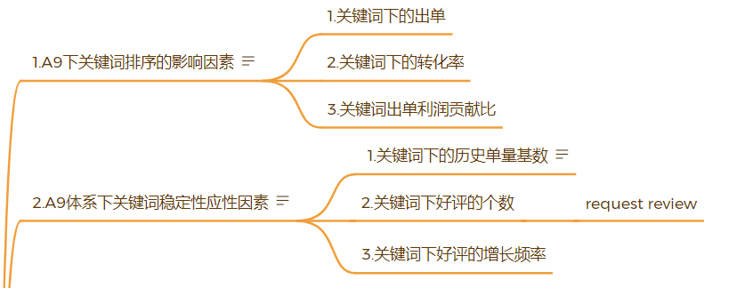
①1.关键词下的出单
②2.关键词下的转化率
③3.关键词出单利润贡献比

稳定性：1.关键词下的历史单量基数 积累的历史单量，评论 翻新listing 2.关键词下好评的个数 3.关键词下好评的增长频率

延申：

在亚马逊细分类目的榜单 页面 上或者在核心关键词的搜索页面（PC电脑端 前3页， APP移动端前5页）快速将我们同款 或同类型的畅销的竞品ASIN，相关性强的 准确的ASIN 更有价值（50-100）
收集箱 拓词并筛查相关性， 经过合并去除后 得到数据
每一个关键词都提供了3种筛查相关性的方法 三种方法 3种相关性筛查的方法
1 SIF计算 相关性大小，数值越大 相关性越强
2 根据目标产品ASIN在每一个关键词的自然位前多少名的占位率 占位率越高相关性越强，分别有自然位前4名占位率 自然位前8名占位率 自然位前16名占位率 自然位前32名占位率 自然位前48名占位率 自然位前64名占位率
3 对于相关性不是很确定的关键词可以通过自然流量排名前5的产品图片辅助判断 自然流量排名前5名的产品主图，根据热销产品 的图片快速识别关键词与您的产品是否相关

自定义相关性的计算 高级筛选

可以自定义相关性的计算 是否拓展到同组变体
反查的关键词类型
相关性大小区间
搜索量区间
关键词所包含的关键词数量

自然位占位率大小区间

6 举个栗子
 | 内容 | A | B | C | D
Day1 | 质量得分 | 10 | 8 | 6 | 3
Day1 | Bid（竞价）$ | US$1.00 | US$2.00 | US$2.00 | US$6.00
Day1 | 广告排名得分 | 10 | 16 | 12 | 18
Day4 | 历史质量得分 | 10-10-10-10 | 8-10-10-10 | 6-6-6-8 | 3-2-2-1
Day4 | 质量得分 | 10 | 9 | 6.5 | 2
Day4 | Bid（竞价）$ | US$1.50 | US$2.00 | US$2.00 | US$10.00
Day4 | 广告排名得分 | 15 | 18 | 13 | 20
Day5~7 | 历史质量得分 | 假设不变 | 假设不变 | 假设不变 | 2-1-1
Day5~7 | 质量得分 | 10 | 9 | 6.5 | 1
Day5~7 | Bid（竞价）$ | US$1.50 | US$2.00 | US$2.00 | US$6.00
Day5~7 | 广告排名得分 | 15 | 18 | 13 | 6

D的广告越来越差：2个原因
- 本身自己累积的数据越来越差。可能被恶搞，可能文案真的不行。
这个是可以通过第一天，第二天，第三天的自己的广告数据对比能看出。

- 竞争对手在不断的优化。
第四天D涨价到10美金，扛不住然后降回6美金。进来大流量但是接不住，没转化，亚马逊判断不相关。结果第5-7天表现更差了。

如果别人用了黑手段把广告数据提高，这个时候我们要忍，有可能他们很快被抓。很多红海类目的竞争对手活不过半年。如果我们相信自己的类目会有量的，而且未来几年不会死的，我们产品和listing都没问题的话，不用着急，因为对手可能活不过几个月。
当时我们做材质就是，对手进来了又退出去了，因为他们根本没有找到我们赚钱的核心关键点在哪里，我们赚钱的核心关键点还是在品质上面。很多人用便宜的产品去做发现质量稳不住，产品生命周期就很短。当然有一种情况对手真的很强，细节也优化的不错。比如昨天讲的car cover，listing做的很差，我们还是可以通过时间去慢慢把它的市场抢回来

 | 内容 | A | B | C | D
Day1 | 质量得分 | 10 | 8 | 6 | 3
Day1 | Bid（竞价）$ | US$1.00 | US$2.00 | US$2.00 | US$6.00
Day1 | 广告排名得分 | 10 | 16 | 12 | 18

其实第一天A是不okay的，它在给B增加了质量得分。如果一开始觉得自己listing质量很有把握，可以开高价去卡位，累积的质量得分会越来越高，其他卖家会越来越难超过你，要花更大的成本。对于蓝海类目，很多卖家有这么操作过。如果产品质量好，listing优化好，一上来所有变体分开打广告，把所有坑位霸占。我们就有这么做过，现在我们的词0.5美金就能上首页了，但是对手可能要3-4美金。

7 问答环节
- 否定都是参考什么标准来否定呢？
无效的词，亏钱的词，具体会在后面讲

- 投放广泛广告中，投放A关键词，有出单，转化率在12%
也出现A的复数，但是不转化，这种情况下否定A还是不否定？否定A会不会告诉系统这个词与自己的listing不相关，导致这个词跟listing相关性变差
不要否定单复数，单复数是一个词。精准情况下，单复数也是一个词。

- 船长你的意思是对新品来说转化率的重要性是在2个月之后才是首要的么
新品点击率影响因素大于转换率。2个月后，真实转换率会修正。这就是为什么我们在新品早期的时候越早做QA和加购，是越有用的。但是我们通过不断修改日期，让权重保留。

- 多变体的话，怎么判断把钱放在主要的子体，是通过自动广告先跑吗
其实我们做的做法会先测款，这就会比大家全部去跑要起来更快。现在亚马逊太波动了，如果不测款会很浪费钱。如果大家平时运营没有测款的动作，一定要先测款。

- 旺季cpc很贵，要怎么打广告，简直怀疑人生鸭
旺季没办法大家都在打广告。要看你公司的目的了，如果有的公司目的是为了占坑位守排名，那么亏钱可能也打。有的公司是为了赚钱的，就打少点，排名掉一点，后面又会爬回去的。

- 已经好几年的广告 表现不太好了，评论也有3000多，但是广告基本不赚钱，是重新开好还是在原来的广告组调整好
不清楚是哪些指标不好，是转换还是点击率差还是bid太高，还是词太多了。

- 如果之前的主图不好，现在换了一张满意的主图，关掉旧广告重新开一个是比较好的选择吗，谢谢。
如果广告已经没救了，Acos 200%，要把降回来很困难，那还不如重开。现在可以通过AB Test后台去测试。

- 船长说 自发货不是不能开，看环境看同行
是的

- 红海类目不适合做ppc，但如果要开需要注意什么呢
需要注意你类目有没有恶搞，看大家有没有在卡位，如果大家在做卡位，如果你去抢前三名，大概率会被攻击的。这时候你不如做第二页，或者把你的关键词策略改掉，用Asin投放策略，或者说把出单目标放低一点行不行。

- 可以先讲完所有船长的理论再听其他大牛分享案例么？感觉会更好理解一点，而且结营前的调整时间会更长一点[可爱]
是的，比如我们周三分享的嘉宾，就是抓住了SD广告去捡漏，因为这个广告比较新现在。
你开一个很低的bid, 0.2美金，跑出来几百万的数据而且还不花钱。开了之后我们发现很多泛词流量都冲上去了，相当于我们用0.2美金去打泛词。

- 如果B店铺跟卖A店铺的产品，A店铺的会开广告，问：B店的要开吗？
要的，如果你A卖完了的话，那段时间的购物车是不展示的。

- 请问变体按数量和大小，请问是每个变体都单独开一个广告吗？还是按尺寸做即可？
只开20%表现最好的，其他的开捡漏。也可以看尺寸

- 怎么测款啊
手动精准，5个款式每个款式测试一周时间。取表现好的

- 新品上架后适合就开始跑广告吗
可以开捡漏广告。

- 有一个产品关键词排名电脑端在第一列第二个，但是这个关键词的复数在第二页，相差很大，不是一般关键abc会带动abcs吗
是的，会带动的，但是你的对手可能比你好。

- 我一款老产品广告单越来越少，自然单比重很大， 怎么调整广告
很好呀，大家不就希望这样吗。大家要记住流量是动态平衡的，不可能你的广告流量无限大，自然流量也无限大。要么你的自然流量上去了，广告流量就下来。如果说你的自然订单没上去，广告订单也没上去，那么说明你还没达到这个峰值。我们最后的目的是希望自然订单越来越多。

- 头条广告出单的广告词为啥没有关键词权重
头条广告点击进入店铺，从店铺出来是没有关键词的，每个流量入口出来是能看到的。旗舰店出来就没有。

- 变体的标题要写一样的吗？
很多人写一样。但是我们不是写一样的，因为变体定位就是出单赚利润，或者是引流。我们只想让它有一两个核心关键词就够了，我们会尽可能放一些卖点去变体里面，让大家看到之后有转换。然后我们靠引流款来引流，我们不会写一样的。

- 节日类新品前期广告怎么开比较好？
一定要把关键词调研做好，有些竞争不是那么积累的节日用品其实一上来开广告就能立马赚钱。

- 广告组那里，需要填竞价，这竞价有意义吗？
有的。你们会发现一种情况，比如我们填了1美金的竞价，隔一分钟过去看你会发现建议竞价变低了，从1美金降低到0.9美金，说明你这个关键词在亚马逊系统的质量得分是比较高的。大家可以用这个方法去测试下我们关键词的权重。按照推荐竞价设置，观察一分钟后，推荐竞价是否有变化，如果降低了，那么说明这个词是okay的，累积了不错的权重。

- 我的一个新品累积了5个review再开的广告，开了自动和广泛，自动bid给的建议竞价，广泛bid给的是建议范围的最高，但是前好几天自动广告钱都花不完，没有曝光，是什么原因呢
具体后面会讲。但是现在有一种bug，由于太多人开广告，有时候你发现开了之后没有曝光。我们手动广告开完之后，一定要去前台搜索一下位置，如果前三页搜不到，那大概率是没用的。

- 新品断货了之后，到货了，出单变少，广告acos就很高。咋办呢
断货那段时间数据累积比较差，如果是我，会再跑一个星期看广告有没有得救。如果不行了，我们回去重新开Campaign，重新推BSR。如果BSR掉的很后的话，还回去放量做折扣，站内秒杀，先把BSR提高，然后才去重新开广告。

- 出单词全是别人ASIN，很散，产出数据不好，怎么调整广告打法呢
可能是你的出价太低，关键词竞价太贵，系统帮你发散到商品。

- 广告占销售比多少算正常？
我们通常是不会允许超过一半，超过50%是很难控制的。最好是30%以内

8 行动计划
- 检查自己的回款比例并想办法优化

- 养成周二下午3点定期优化广告的好习惯

- 研究ST Report，位置表现，广告推广报告，购买报告

- 背诵排名得分，质量得分公式

